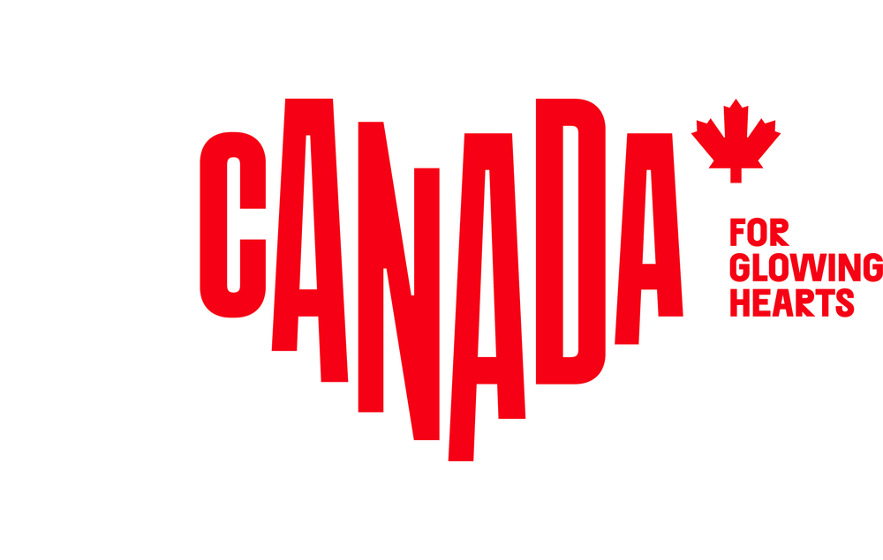

M E D I E N I N F O R M A T I O N
Presseinformation (01/2020)

Ruf der Wildnis
Ab dem 20. Februar 2020 bringt der Film „Ruf der Wildnis“ mit Harrison Ford den Yukon ins Kino
Bochum, 4. Februar 2020 – Wild, ungezähmt und ziemlich cool. Das ist nicht nur Harrison Ford in der Rolle des Jack Thornton, der im Kinofilm „Ruf der Wildnis“ am kanadischen Klondike-River nach Gold schürft, sondern auch die kanadische Territorium Yukon selbst – damals, in den 1890ern zu der Goldrausch-Zeit ebenso wie heute.
Der Yukon – Oder: Was hältst Du von einem Abenteuer?
„Der Yukon …“, flüstert Harrison Ford in der Rolle des Jack. „Willkommen am Ende der Welt!“ Das Ende der Welt beginnt dort, wo die Zivilisation aufhört und die Wildnis beginnt: am nordwestlichen Ende Kanadas. Wo im Winter bei eisigen Temperaturen das Abenteuer in die atemberaubende Natur lockt und im Sommer die Mitternachtssonne nicht enden wollende Outdoor-Erlebnisse ermöglicht. Wo sich Besucher fühlen können wie Jack beim Blick auf die Goldrausch-Region am Klondike: „Was hältst du von einem Abenteuer? Jenseits aller Wege?“, fragt er, während er sich einen Pfad durch das Gestrüpp bahnt. Der Film „Ruf der Wildnis“ macht in spektakulären Naturbildern – Auge in Auge mit dem Wolf, stehend auf brüchigem Eis, kämpfend mit Naturgewalten – die Goldrausch-Zeit Ende des 19. Jahrhunderts am Klondike lebendig und Lust auf Abenteuer in der wilden, rauen und zugleich erhebenden kanadischen Natur.

Auf den Spuren der Abenteurer durch die Wildnis
„Wir ziehen los! Du und ich. Dahin, wo noch nie jemand war“, sagt Jack. „Wie wär’s?“ Klar! Lass uns den Yukon entdecken! Wer auf den Spuren Jacks und seines Hundes Buck die Wildnis spüren und die Goldrauschzeit atmen und den Herzschlag des wilden Territoriums hautnah erleben will, der sollte seinem Herzen und dem Ruf der absolut coolen Abenteuer im Yukon folgen:

- Gold suchen und Glück finden
In die Fußstapfen des goldsuchenden Jacks begeben sich Abenteurer am besten auf eine der waschechten Gold-Touren – und findet dabei garantiert sein Glück. Vielleicht in Form kleiner Gold-Nuggets in der Schürfschale, vielleicht auch nur bei der Erfahrung des Goldwaschens und dem Gefühl, mit den Füßen an einem legendären historischen Ort zu stehen und zu spüren, dass es nicht allein Gold ist, was glücklich macht! Wer noch mehr Abenteuer sucht, fliegt mit dem Wasserflugzeug über die kanadische Wildnis und betrachtet den Flusslauf von oben – ein garantiert einzigartiges Erlebnis – oder genießt das Sein in den kanadischen Weiten.

- Ins Weltall blicken und Polarlichter sichten
Glitzernde Momente gibt’s am Klondike River nicht nur im Boden, sondern auch am Himmel, etwa auf einer Polarlichter-Tour, auf der Abenteurer das magische Polarlicht von den besten Aussichtspunkten des Nordens beobachten schimmern sehen und, wie Jack und Buck, den Blick ins blaugrüne Universum gerichtet, eine unvergessliche Zeit erleben können. Ob im Tipi oder im Jacuzzi – das bewegende Schimmern der Aurora Borealis zwischen den funkelnden Sternen ist ein unvergessliches Erlebnis.

- Eins werden mit Hunden und der Natur
Unvergesslich ist es garantiert auch, gemeinsam mit Huskys loszuziehen und die Natur zu durchqueren. Es gibt kein besseres Erlebnis, als bei einer Hundeschlitten-Tour die Energie, die Power und die Kraft der Hunde und der Natur zu spüren. Entweder als Tages-Trip oder aber als mehrtägige Tour mit Übernachtung in der verschneiten Wildnis. Das geht übrigens auch im Sommer, bei milden Temperaturen – auf den einzigartigen Sommer-Husky-Touren durch die weite wilde Natur des Yukon. Auf den Spuren von Jack sollten Abenteurer auf keinen Fall den Start eines Hundeschlitten-Rennens verpassen, etwa den des berühmten Yukon Quest im Februar!

- Auf dem Wasser durch Wildnis und Weite gleiten
Wer wogende Wellen unter sich spüren und, wie einst die Goldsucher der 1890er Jahre, die Kraft und Schönheit des Yukon-Rivers live erleben möchte, wählt die moderne Variante und paddelt über die Gold-Route mit einem Stand-up-Board oder begibt sich auf eine intensive und unvergessliche Erlebnis-Kanu-Tour den Yukon River entlang. Schroffe Felsen, grünschimmernde Wälder sowie Elche, Wölfe und Bären säumen das Ufer, Biber und Fischotter tauchen aus den Fluten auf und in der Ferne erscheinen die Goldsucherstätten hinter der Uferböschung. Am Ende eines Tages auf dem Wasser wird an Land über dem Lagerfeuer der selbst gefangene frische Fisch gegrillt und in die Sterne geschaut.

- „Stairway to heaven“ – Den legendären Chilkoot-Bergpass erklimmen
Der Berg ruft! In Karawanen kraxelten Glücksucher aus aller Welt über den Bergpass. Wer heute den mittlerweile legendären Chilkoot Pass wandernd bezwingen möchte, startet in Whitehorse und begibt sich auf die 55 Kilometer lange Wildnis-Wanderroute bis nach Alaska. Man bestaunt den Flug der Adler, hört das Knirschen und Knacken unter seinen Füßen, atmet tief durch und wird eins mit diesem einsamen und befreienden Ort auf der Spitze der Welt. Der Bergpass ist heute Teil des Klondike Gold Rush National Historical Park und gilt als eines der längsten Outdoor-Museen weltweit.

- Den Zeitgeist im Museum aufspüren
Zu den Goldsuchern der damaligen Zeit gehörte auch der Schriftsteller Jack London. In Dawson City gibt es heute noch ein Jack-London-Museum, das an den Schriftsteller erinnert. Zu sehen ist seine Hütte, in der er einst auf Fellen lag und nach dem Goldschürfen Karl Marx und Charles Darwin las. Auch das MacBride Museum macht beeindruckende Facts, Fotos und Nuggets der Goldsucherzeit greifbar und den Ruf der Wildnis und die Sehnsucht der Abenteurer lebendig.

Informationen zum Film: Jack London – „Ruf der Wildnis“ basiert auf einem Klassiker der Weltliteratur
Der bildgewaltige Film „Ruf der Wildnis“ (Original: „Call of the Wild“) basiert auf dem gleichnamigen Abenteuerroman von Jack London aus dem Jahr 1903. Jack London reiste in den 1890er Jahren selbst aus dem sonnigen Kalifornien nach Dawson City im Yukon. Das Gold, das er dort schürfte, brachte ihm jedoch weniger als fünf Dollar ein. Dennoch wurde Klondike für ihn zur Goldgrube. Inspiriert von den rauen Wintern und der ungezähmten Natur, schrieb Jack London zahlreiche Essays und Romane, die ihm nach seiner Heimkehr den Durchbruch als Schriftsteller brachten.

Weitere Informationen für die Redaktion
Bilder zur PM gibt es hier!
Spannende Infos zur kanadischen Provinz Yukon finden Sie hier!
Goldsucher-Tipps von Profis? Hier!

Über Destination Canada
Destination Canada ist das offizielle kanadische Marketing-Unternehmen für den Tourismus in Kanada. Unser Ziel ist es, die Entscheider der kanadischen Tourismusbranche durch fundierte Marktforschung und Strategie sowie überzeugendes Storytelling zu vereinen und gemeinsam die Welt zu inspirieren, Kanada zu entdecken. Gemeinsam mit unseren Partnern vermarkten wir Kanada in elf Ländern weltweit.
Regelmäßige Neuigkeiten zu unseren Initiativen erhalten Sie mit einem Abonnement unserer ‚News‘, erhältlich als RSS-Feed oder E-Mail. Besuchen Sie uns auf Facebook, verfolgen Sie das Neueste von uns auf Twitter oder abonnieren Sie unseren YouTube-Kanal. Weitere Informationen warten auf Sie unter www.canada.travel/corporate

Pressekontakt:
Destination Canada
proudly [re]presented by
The Destination Office
KIRSTEN BUNGART
SENIOR PUBLICIST/ MANAGER PR & MEDIA
Lindener Str. 128, D-44879 Bochum, Germany
Phone: +49 (0) 234 324 980 75, Fax: +49 (0) 234 324 980 79
kirsten@destination-office.de , www.kanada-presse.de, www.keepexploring.de
Find us on Facebook: www.facebook.com/entdeckekanada
Follow us on Twitter: www.twitter.com/entdeckekanada
Canada Videos on YouTube: www.youtube.com/entdeckeKanada

